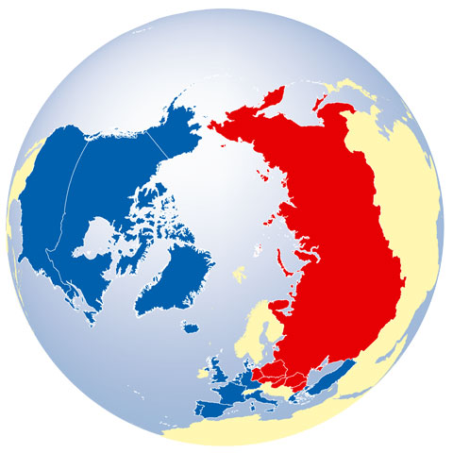
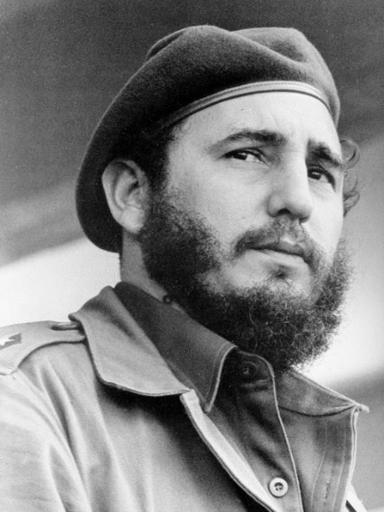
De koude oorlog

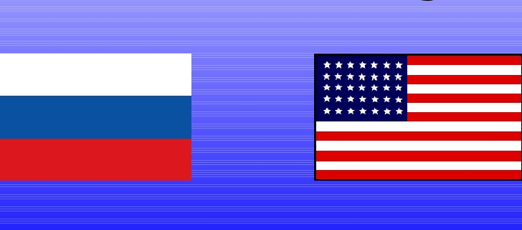
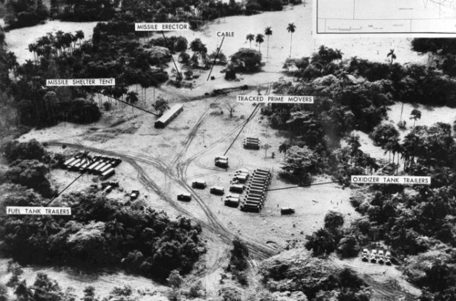
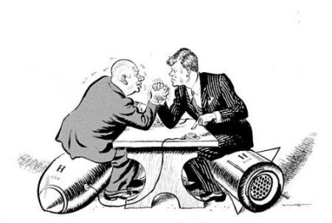

Jovainy Sagirah Wongsoredjo
Dhr. Verhoeven
07-07-2014
H3C
Voorwoord

Ter afronding van leerjaar 3 moesten we een werkstuk over de koude oorlog schrijven.

Inleiding
Het nu volgende werkstuk gaat over de Cuba crisis. Ik wilde antwoord geven op de volgende vraag. “Waarom wilde Cuba(Fidel) zich richtte op de Sovjet-Unie? “. in dit werkstuk staan er drie hoofdstukken centraal namelijk: 1 Koude oorlog, 2 Cuba en 3 Cuba crisis. Hoofdstuk1 gaat over wat de koude oorlog is en wat voor rol Cuba daar in speelt. In hoofdstuk 2 wordt er behandeld hoe Cuba in die tijd eruit zag en in hoofdstuk 3 kijken we naar de Cuba crisis en hoe die ten einde komt. Ten slotte nog een afrondend hoofdstuk met antwoord op de vraag.

1. Koude Oorlog
De koude oorlog heeft niks te maken met dat het koud was in die tijd, het wordt de koude oorlog genoemd omdat deze oorlog nooit is uitgelopen tot een nucleaire oorlog. Het draaide vooral om de bedreigingen die zich steeds weer heen en weer lieten gaan.
De tweede oorlog was voorbij en er ontstond een twee deling in de wereld. Het communistische Oost-Europa en de Sovjet-Unie aan de andere kant ontstonden de democratische landen in West-Europa en de Verenigde staten. Op 23 augustus 1939 sloot Sovjet-Unie met Nazi-Duitsland het Molotov-Ribbentroppact. Molotov-Ribbentroppact is een niet-aanvalsverdrag tussen Duitsland en de USSR (Sovjet-Unie). In juni 1941 werd de Sovjet-Unie toch aangevallen door Nazi-Duitsland, dit zorgde voor een einde samenwerking tussen Nazi-Duitsland en de Sovjet-Unie. 1941 werd de Verenigde Staten betrokken in de tweede oorlog door de aanval op Japan. Hierdoor verbeterde de relatie tussen de Sovjet-Unie en de Verenigde Staten. Ze richten een bondgenootschap op samen met andere Europese geallieerden in de strijd tegen Nazi-Duitsland. Eén van die Europese geallieerden was Groot-Brittannië met als Britse leider Churchill. Churchill wist niet zo goed hoe hij met de leider Stalin van de Sovjet-Unie om moest gaan. Terwijl president Roosevelt van de Verenigde Staten daar een positievere kijk op had. Roosevelt dacht wel zaken met Stalin te kunnen doen. Op de eerste conferentie van Moskou werd in oktober 1941 gesproken over steun die de twee westerse geallieerden(Groot-Brittannië en Verenigde Staten) zouden geven aan de Sovjet-Unie voor haar strijd tegen nazi-Duitsland. Amerika stuurde over de Atlantische Oceaan naar Moermansk veel militair materiaal en schepen, die werden door Duitse onderzeeboten aangevallen. Er zouden nog drie zulke conferenties in Moskou volgen. In teheran werd in december 1943, toen het er slecht uit begon te zien voor Duitsland, besloten ze overgave van Duitsland te eisen. Tot dat Duitsland dat zou doen was slechts het terugdrijven van Duitse troepen uit de veroverden gebieden het doel geweest.

Op 4 februari 1945, was het al duidelijk dat de geallieerden de strijden hadden gewonnen van Nazi-Duitsland. Roosevelt, Stalin en Churchill gingen al overleggen wat er na de oorlog zou gebeuren. Er bevond een conferentie van Jalta plaats op de Krim in de Sovjet-Unie. Het liep uiteindelijk niet zo goed er ontstond oneinigheid tussen de drie leiders, dan vooral over het zelfbeschikkingrechts voor de mensen in Oost-Europa. Roosevelt en Churchill hopen dat Stalin zich zou houden aan de gemaakte afspraken. April 1945 was de Tweede Wereldoorlog voorbij.

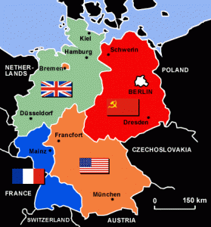
Na de tweede wereldoorlog moest er worden bepaalt wat er met Duitsland zou gebeuren. Er werd besloten tijdens de conferentie van Postdam dat Duitsland verdeelt zou worden in vier stukken. Een Amerikaans deel, Frans deel, Engels deel en Russische deel. Engeland, Verenigde Staten en Frankrijk vormde in 1949 Bondsrepubliek Duitsland. De sovjet-Unie werd later Duitse Democratische Republiek. Zo ontstond er een communistisch oostblok en kapitalistisch westblok. . Er komt een IJzeren Gordijn een afscheiding tussen Oost-Europa en West-Europa tijdens de Koude Oorlog waar prikdraad tussen zat. Het IJzeren Gordijn was 6.800 kilometer lang en een symbool voor de koude oorlog.

De Verenigde Staten was bang dat het communisten zich verder zou uitbreiden. Als echt slecht gaat met de economie zullen de mensen sneller overstappen naar het communisme omdat iedereen daar gelijk is. In 1947 is het dan zover het gaat slecht met de economie in Europa. Ze bieden hulp aan heel Europa omdat ze bang zijn dat Europa sneller zou overstappen naar het communisme. Zo ontstaat het marshallplan, de hulp zou komen in 1949. De sovjet-Unie was woedend over het marshallplan en sloot Berlijn af in 1948. Alle wegen, rivieren, kanalen en sporen. Verenigde Staten werd nog banger over het verspreiden van het communsime. Ze gingen niet wachten en lieten het geld in 1948 al komen i.p.v. 1949. Verenigde Staten werkte samen met Groot-Brittannië en onderhielden een luchtbrug van juni 1948 tot 1949. Ze lieten miljoenen tonnen aan voedsel en hulpgoederen invliegen. Het werd de Sovjet-Unie duidelijk dat de blokkade geen effect had en werd opgeheven.

Door de blokkade ging West-Europa nog beter samenwerken en richtten de NAVO op april 1949. het Noord-Atlantische Verdragsorganisatie een organisatie dat werd opgericht als ondersteuning van het Noord-Atlantische Verdrag dat in Washington op 4 april 1949 werd getekend. Het hield in dat Amerikaanse en Europese landen zouden samenwerken als er een conflict met het oostblok zou ontstaan. De NAVO bestaat nog steeds. In Oost-Europa werd het het Warschaupact genoemd en werd opgericht onderleiding van Nikita Chroesjtsjov, als tegenhanger van de NAVO. Het was een militaire bondgenootschap van communistische landen in Oost-Europa. Het verdrag werd op 14 mei 1955 ondertekend als reactie op het ontstaan van de NAVO. Het heeft bestaan tussen 1955 en 1991.

Ook in Korea ontstond er een twee deling. Korea was tot 1910 onderleiding van Japan. Na de tweede wereldoorlog had je het communistische Noord-Korea en het kapitalistische Zuid-Korea. Noord-Korea werd gesteund door de Sovjet-Unie en Zuid-Korea door de Verenigde Staten voor haar anti-communistische opstellingen. In 1950 viel daarop Noord-Korea het zuiden aan onderleiding van Kim II-Sung. Je had dus het communistisch deel en kapitalistisch deel, het was dus een conflict tussen grootmachten. Verenigde naties besloot Zuid-Korea te steunen door militaire steun te verlenen. Naast de hulp van de Verenigde Staten namen hielpen er nog vijftien andere landen: Nieuw-Zeeland, Thailand, Ethiopië, Turkije,Zuid-Afrika, Nederland, Australië, Turkije, Colombia, Filipijnen, België, Griekenland, Luxemburg, Frankrijk en Verenigd Koninkrijk. De Amerikaanse generaal Douglas MacArthur werd benoemd tot bevelhebber.

De Noord-Koreanen waren bezig met het veroveren van Zuid-Korea en dat liep goed. Na enkele dagen hadden ze de Zuid-Koreaanse hoofdstad Seoul bezet, begin semptember 1950 hadden ze al 90% van Zuid-Korea in handen. Dankzij de aankomst van zwaardere materiaal en tactisch hoogstandje moesten de communisten steeds meer trein terug leveren. China voelde zich noodgedwongen om de Sovjet-Unie te helpen, om het uitbreidde van de strijd tot aan China te voorkomen. Seoul viel weer in de handen van de communisten. MacArthur stelde voor een atoombom in te zetten op China. Dit werd ontraadde door President Truman, omdat het zou kunnen uitlopen tot een nucleaire oorlog. Op 11 maart 1951 werd Douglas MacArthur ontheven uit zijn functie als bevelhebber over de VN-troepen in Korea.

De strijd ging door met successen en tegenslagen die zich afwisselen. Er werd meerdere malen pogingen gedaan in 1951 om vredesonderhandelingen te beginnen, dit leidde tot niets. Nadat Jozef Stalin overleed in maart 1953 werd er op 27 juli 1953 vooruitgaan geboekt en kon er een staak-het-vuren worden aangekondigd.

Om de Noord-Korea onder druk te zetten, hebben de Amerikanen in de laatste twee jaar van de Korea oorlog aan een genadeloos bombardement met napalm(bezine) onderworpen. Daarbij zijn waarschijnlijk wel 500.000 mensen om het leven gekomen. De onderhandelingen hadden dan wel tot een staakt-het-vuren geleid, maar de vrede tussen Noord-Korea en Zuid-Korea is nooit officieel gesloten.

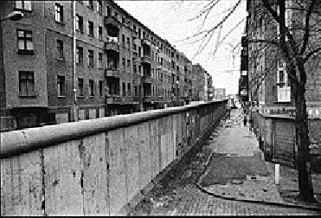
Na de dood van Jozef Stalin in 1953 werd hij opgevolgd door Chroetsjov. Ook in de Verenigde Staten werd in 1960 een nieuwe president gekozen genaamd Kennedy. Er kwam minder spanning. Chroetsjov wou toch West-Berlijn hebben en besloot een muur te bouwen om Oost- en West-Berlijn gescheiden te houden. Kennedy was niet van plan om West-Berlijn in de steek te laten. Er kwam weer meer inspanning, maar bleef bij dreigementen.

De koude oorlog werd niet alleen bevochten in Europa . Overal ter wereld probeerde beide grootmachten steun te krijgen van andere landen. In 1959 gebeurde er één van de ergste dingen voor de Verenigde Staten. In Cuba was er een communistische leider aan de macht gekomen genaamd Fidel Castro. Er ontstaan een eerste oorlog waarin er gedreigd werd kernraketten, de Cuba crisis. Fidel Castro werd gesteund door de Sovjet-Unie en bouwde een raketinstallatie op Cuba, dit werd ontdekt door de Verenigde Staten. Dit is de belangrijkste gebeurtenis tijdens de Koude Oorlog omdat het had kunnen uitlopen tot een nucleaire oorlog. Uiteindelijk hadden de Sovjet-Unie en de Verenigde Staten afgesproken dat de VS Cuba niet zou aanvallen als de Sovjet-Unie de raketten weghield.

Ook in Vietnam werd er een deling gemaakt:Noord-Vietnam onderleiding van de Sovjet-Unie en Zuid-Vietnam onderleiding van de Verenigde Staten. Vietcong zorgde voor opstand in Zuid-Korea en in 1960 begonnen ze een guerilla-oorlog. De verenigde Staten was bang dat het hele land communistisch zou worden en steund de regering. Verenigde Staten stuurde veel soldaten naar Vietnam. 1968 won de Verenigde Staten en was Vietcong uitgeschakeld. Er was nog wel een strijd tussen de Verenigde Staten en Noord-Korea. Het lukt de VS niet te winnen en er ontstond veel schade. 1972 werden de soldaten teruggehaald en januari 1973 kwam er een wapenstilstand. Noord-Korea verovert Zuid-Korea in 1975 en het land wordt communistisch.
De Sovjet-Unie maakt een einde aan de Koude oorlog. In 1988 tot 1990 ontstond er een betere band tussen Oost en West onderleiding van Gorbatsjov. 1989 Gorbatsjov schaft het alleenheerschappij in oost-europese landen af. In 1990 trad Oost-Berlijn uit het Warschaupact en hief het op. De reden hiervan was, omdat de Sovjet-Unie niet genoeg geld had om de wapenwedloop voort te zetten. De koude oorlog draaide vooral om de wapenwedloop, het steeds verbeteren van wapens betekende meer macht. 1990 werd het aantal wapens verminderd. Tijdens een crisis in het midden-Oosten hielpen de Sovjet-Unie en de Verenigde Staten elkaar.De sovjet-Unie en het Warschaupact er opgeheven in 1991. Er bleven nog wel tegenstellingen: 1999 Rusland prosteerde tegen het toestaan van Oostbloklanden bij de Navo.

2. Cuba
Cuba is nu een Caribische eiland. In 1492 werd het eiland tot een Spaanse kolonie gemaakt door Christopher Columbus. In 300 jaar tijd werden er slaven vanuit Afrika verscheept naar Cuba. Ze moesten werken in de houtkap of op de tabaks- en suikerplantages. De slaven werkte voor grondbezitters, ze kregen geen loon voor het harde werk. De grondbezitters werden er wel steeds rijker van. Dit werd de Slavernij genoemd en is afgeschaft in Cuba in 1886. Het grootste deel van de bevolking was inmiddels van Afrikaanse afkomst.
In 1985 begon er een oorlog voor onafhankelijkheid door Cubaanse revolutionairen. In 1998 zijn ze dan onafhankelijk, dankzij de steun van de Verenigde Staten. Cuba was bevrijd als Spaanse kolonie, maar was nu niet dan een Amerikaanse kolonie. In theorie was het land wel democratie, waar iedereen ze eigen stem mocht uitbrengen. Amerika zorgde daar anders voor en dwongen regels af , Afrikanen, vrouwen en ieder ander die minder bezat dan 250 dollar mocht niet stemmen. Dit was bijna de hele bevolking. Bijna een halve eeuw lang werd het land door een marionettenregering geregeerd, een regering die wordt aangestuurd door de regering van een ander land. 1952 greep een dictator, generaal genaamd Fulgencio Bastista de macht. Fulgencio Bastista werd gesteund door de Verenigde Staten. Batista’s regering was corrupt en wreed. Toen er opstand kwam tegen zijn manier van werken, werden er duizenden mensen vermoord, anderen raakte gewond of werden gevangen genomen.
Ondertussen werd in het Cubaanse zakenleven het grootste deel bepaald door de Verenigde Staten. De Verenigde Staten bezaten ook grote delen van het land en hadden zelfs eigen marinebasis in de haven van Guantanamo, 1910 werd het gehuurd door de Cubaanse regering. Cuba was niet blij met de beheersing van de grootmacht ondanks het vele geld dat de Verenigde Staten naar het land bracht. Er zijn al meerdere malen opstanden tegen de Verenigde Staten geweest. In 1953 ontstond opnieuw een burgeroorlog. De leider van de opstandelingen was een man genaamd Fidel Castro.
Castro is geboren in 1926. Hij wou graag het eiland bevrijden van de Amerikaanse overheersing en de Cubaanse politiek te hervormen. Castro wilden volksregering in plaats van een kleine groep rijke mensen overheerst in de overheid. Hij probeerde op legale manier zijn doel te bereiken, door zich verkiesbaar te stellen. Castro moest het op een andere manier gaan doen want de democratische verkiezingen werden afgeschaft door Batista. Castro trok de bergen in en begon een guerrilla-oorlog tegen Batista. Een strijd tussen onregelmatige troepen en het georganiseerde leger en de politie. Castro kreeg steun door Che Guevera een Argentijnse communistische revolutionair. Hij speelde een belangerijke rol in de Cubaanse revolutie. 1959 Castro kwam aan de macht en de regering viel.

Castro besloot buitenlandse bedrijven te nationaliseren en voerde wetten in die het bezit van grond door buitenlanders beperkte. De Verenigde Staten was woedend. De CIA heeft zelf een mislukte moordaanslag op Castro gepleegd door zijn sigaren te vergiftigen. De Verenigde Staten kondigden een handelsembargo(handelsverbod) af. Er werden nog wel medicijn en voedsel verhandeld met Cuba.

Castro besloot contact op te nemen met de communistische landen zoals de Sovjet-Unie. De Sovjet-Unie werd hierdoor de belangrijkste handelspartner van Cuba. De Verenigde Staten was verrast, dat er een communistisch land zich zo dichtbij de Verenigde Staten bevond. Castro moest worden afgezet. De Verenigde Staten trainden een groep Cubaanse ballingen(gedwongen bewoners) om een grote invasie te kunnen doen.
Op 17 april 1961 werden de 1300 Cubaanse ballingen aan land in de Bahia de Cochinos ook wel de Varkensbaai genoemd. Het plan was dat ze het eiland zouden intrekken en steun kregen van de bewoners van Cuba. Vervolgens zouden ze de macht grijpen op het eiland. Dit liep heel anders de schepen waarmee de Cubaanse ballingen werden afgezet , werden direct bezinken door Cubaanse luchtmacht.
Het bleek zo slecht te gaan dat de Verenigde Staten zes bommenwerpers stuurde om Castro’s troepen te bestoken met napalm(benzine). Vier van de vliegtuigen werden neergeschoten. Op 19 april kwam er een einde aan de invasie. Castro was bij met zijn overwinning, hij had 1000 krijgsgevangenen gemaakt.
Castro probeerde na de invasie de band te herstellen met de Verenigde Staten. De Verenigde Staten weigerde hij wilde niets te maken hebben met een communistische staat.

3. Cuba crisis
De bewoners van Cuba hadden het goed. Meer mensen dan ooit leerden lezen en schrijven. Er werd er voor gezorgd dat het land een stuk gezonder werd door landelijke campagne tegen gevaarlijke en besmettelijke ziekten. Het niveau van het onderwijs steeg en dankzij landhervormingen kreeg iedereen de kans om op een eigen stukje land landbouw te bedrijven. De Verenigde Staten zat de ontwikkeling van Cuba in de weg en bedreigde voordurend van een invasie. Castro vreesde voor een invasie van de Amerikaanse troepen. Hij vroeg steun bij de Verenigde Naties, merendeel durfde Cuba niet te helpen tegen de Verenigde Staten. Hij had geen andere keuze en zocht steun bij de Sovjet-Unie. Nikita Chroetsjov was blij om Cuba te mogen steunen.

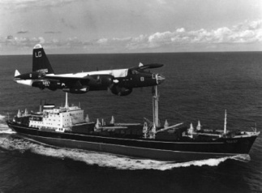
Chroetsjov wilde Cuba helpen om politieke redenen. Hij zag dat Cuba zich goed ontwikkelde tot een communistische staat, zoals de Sovjet-Unie. In 1959 is Cuba communistisch geworden onderleiding van Fidel Castro. Chroestjov had nog een andere reden om hulp te bieden aan Cuba. De militaire mogelijkheden.

Russische schepen voeren in het geheim troepen en apparatuur aanboord. In ruime schepen bevonden benodigdheden voor nucleaire aanval op de Verenigde Staten. Amerika liet regelmatig verkenning vluchten uitvoeren rond Cuba. Soldaten van de Sovjet-Unie kregen de opdracht als toeristen de kleden om ontdekking te voorkomen. Op 29 augustus 1962 fotografeerde een Amerikaans spionagevliegtuig een lanceerinrichting voor raketten. Op 15 oktober kwamen meer foto’s binnen. Het duidelijk dat er kernraketten bevonden op Cubaanse grindgebied. De plaatsing van kernraketten van de Sovjet-Unie in Cuba op zo’n 150 km afstand van de Verenigde Staten was een mede reactie op de Verenigde Staten die kernraketten hadden gericht op de Sovjet-Unie in Italië en Turkije. Cuba lag dichtbij Verenigde Staten dat was gunstige plek om ze aan te kunnen vallen.

Amerika bedacht meteen een plan om hiermee om te gaan, een nucleaire aanval werd meteen afgewezen. In plaats daarvan werd een quarantaine(militaire blokkade) tegen Cuba opgeworpen. President Kennedy heeft duidelijk laten weten dat de kernraketten weg moesten vandaar. Hij vertelde welk gevaar er dreigde en wat hij van plan was eraan te doen. Hij zetten de Amerikaanse raketten op scherp voor het geval Chroetsjov het tot een oorlog wilde laten komen.

Quarantaine was te laat er waren al minstens 20 nucleaire raketten en tienduizend Russische soldaten op Cubaanse grondgebied. Hij liet er nog 20 raketten bij komen. Chroetsjov was verbaasd over Kennedy zijn toespraak en had niet verwacht dat hij oorlog wou voeren. Kennedy stuurde 300 Amerikaanse marineschepen naar Cuba. Zijn doel was elk schip dat het eiland nadert te stoppen en de lading te onderzoeken.

Chroetsjov beval zijn schepen terug te trekken. 24 oktober naderen de eerste Sovjet schepen de Verenigde Staten was bang dat het vuur moesten openen. Het was een lange tijd onduidelijk of de bestuurders van schepen het commando van terugtrekken hadden ontvangen. De Verenigde Staten bleef in angst wachten uiteindelijk keerden de Russische schepen zich terug.

Het was nog niet voorbij. Op 24 oktober werd Amerikaan bevolen tot DECFON 2 over te gaan, de hoogste staat van militaire paraatheid. Chroestjov dacht dat Amerika nooit hun dreigmenten waar durfde te maken. Toen er een quarantaine door de Verenigde Staten werd ingesteld begon hij te twijfelen. 26 oktober stelde hij voor de Cubaanse raketten te verwijderen als de Verenigde Staten geen invasie zou plegen.

Kennedy twijfelde aan zijn bericht omdat er boven Cuba een van zijn Amerikaanse spionagevliegtuigen werden neergeschoten. Chroetsjov zag dit in zijn voordeel en eisten meer. In zijn tweede bericht zei hij de raketten te verwijderen van Cubaanse grondgebied als de Verenigde Staten zijn raketten van Turkije zou weghalen.

Chroetsjov had dit conflict verbonden aan de Koude Oorlog. De NAVO zou worden ondergaven als de Verenigde Staten hun raketten zouden verwijderen uit Turkije. Een oplossing werd steeds moeilijker te vinden. Er moest iets gebeuren en snel. Russische commandanten waren van plan het heft in eigen handen te nemen. Op het laatste moment werd een akkoord bereikt tussen Kennedy en Chroetstjov, waar in stond dat de Sovjet-Unie de raketten zou weghalen als de Verenigde Staten hun raketten weggehaald uit Turkije en Italië. De Verenigde Staten ging akkoord en vertrokken de de Sovjet-Unie schepen weg met de nucleaire wapens. Na veertien dagen in oktober 1962 stonden we op de rand van de afgerond.

Na dit conflict kwam er in 1963 een directe verbinding tussen de Verenigde Staten en Moskou , de Hotline Washington-Moskou. Zodat er tijdens crisissituaties direct contact was tussen de twee landen. Achteraf bleek het de gevaarlijkste week te zijn van de Koude Oorlog.

Conclusie
Waarom richtte Cuba(Fidel) zich op de Sovjet-Unie? Dit was omdat Amerika geen zaken meer met Cuba wou doen. Castro Fidel besloot hierop contact te zoeken met de Sovjet-Unie en de communistische landen.

Bronvermelding
- http://www.koude-oorlog.nl/contents/nl/privacy.html
- http://www.historischnieuwsblad.nl/nl/artikel/6976/wie-had-schuld-aan-de-koude-oorlog.html
- http://kunst-en-cultuur.infonu.nl/geschiedenis/19839-de-koude-oorlog.html
- http://www.scholieren.com/werkstuk/11419
- http://www.scholieren.com/samenvatting/357
- http://www.youtube.com/watch?v=M6IG1QLW0Hc
- http://www.youtube.com/watch?v=0cxoCz4Vp2g
- Fergus Fleming – De Cubaanse rakettencrisis
- Herman Vuijsje – De brave Revolutie
- Clifford L. Staten - The history of Cuba
- Moriss Neil – Tweede Wereldoorlog & Koude Oorlog
- http://www.geschiedenis24.nl/dossiers/Koude-Oorlog.html
- http://www.samenvattingen.com/documenten/7453785/Koude+oorlog%2C+op+chronologische+volgorde/?q=koude%20oorlog
- http://nl.wikipedia.org/wiki/Koude_Oorlog
- http://www.schooltv.nl/zoekresultaten/?q=koude+oorlog
- http://www.geschiedenisdc.nl/klas3/koude%20oorlog%20afb/muur3.jpg

